
2011.10.18発行

発行

発行
週刊
企業経営

MAGAZINE

マガジン

No.232

WEB
発行 税理士法人優和

No.250

1
ネットジャーナル

Ｗｅｅｋｌｙエコノミスト・レター ２０１１年１０月７日号
金融市場の動き（10月号）
～通貨のバランスが急変化、米ドルに警戒を

経済・金融フラッシュ ２０１１年１０月１４日号
９月マネー統計
～銀行貸出にそろそろ底打ちの兆し

経営ＴＯＰＩＣＳ
2
統計調査資料
景気ウォッチャー調査（平成23年９月）

3
経営情報レポート
社員の意識改革を図る！
中小企業のコンプライアンス対策

経営データベース
4
ジャンル：経営実務 サブジャンル：Ｍ＆Ａ
Ｍ＆Ａの代表的な手法
Ｍ＆Ａにおける企業評価

ネットジャーナル
「Ｗｅｅｋｌｙ
エコノミスト・レター」
要 旨
ニッセイ基礎研究所
２０１１年１０月７号

金融市場の動き（10月号）
～通貨のバランスが急変化、米ドルに
警戒を

要 旨

危機時のドル高
1
実効レート通貨の総合力を示す実効レートでは、円は引き続き上昇トレンドにあるが、低迷ぎみであった米ドルが9月入りを境として上昇に転じ、通貨のパワーバランスに変化が生じている。ただし、この米ドル高は米国の景気回復（期待）に裏づけられているとは言い難く、「危機時のドル需要」が発生している可能性が高い。リーマン・ショックの際もドルの実効レートは急騰し、その後危機が緩和されるとともに下落に転じた。従って、ドルの先行きも「危機が収まるか」に強く影響を受ける。従来円と同様に資金の逃避先となっていたスイスフランは現在その役割から離脱している。危機が収まればドルの放出が起き、円に資金が流入する懸念がある。このシナリオが実現するかどうかについては、その際の米国経済に今よりも明るい兆しが見えているかがカギを握る。

日米欧金融政策
2
９月に、FRBがツイスト・オペによる追加緩和を実施。日銀、ECBは９月以降金融政策を維持しているが、日米欧ともに最近の世界的な金融市場の動揺、株安を受けて危機感を高めている様子が鮮明に。日米については市場の利上げ期待がほぼ消滅、欧州については利下げ期待が高まっている。

金融市場の動き
3
９月の金融市場では引き続きリスク回避の動きが進行し、世界的に株価が続落、円は高止まりし、債券（国内）はやや上昇した。欧州の財政・金融システム不安と米国の景気低迷感は当面払拭されず、リスク回避姿勢が強い状態が続く可能性が高い。円高、債券高圧力が続くだろう。

主要国通貨の実効レート（ 日次）
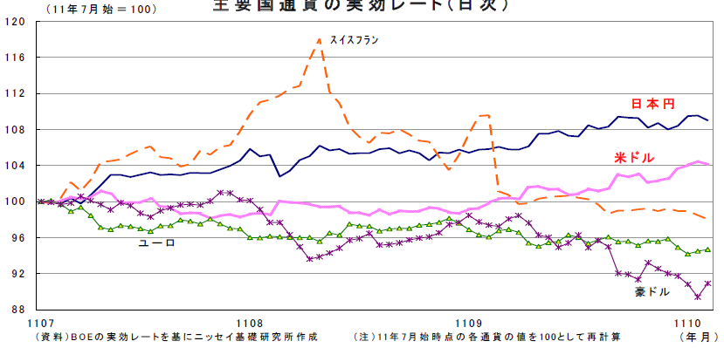

ネットジャーナル
「経済・
金融フラッシュ」
要 旨
ニッセイ基礎研究所
２０１１年１０月１４日号

９月マネー統計
～銀行貸出にそろそろ底打ちの兆し

要 旨

貸出動向： 銀行貸出残高は対前年▲0.3％
1
日銀が発表した９月の貸出・資金吸収動向等によると、銀行総貸出（平残）の前年比伸び率は▲0.3％と前月の同▲0.5％からややマイナス幅が縮小した。
資金需要は未だ伸び悩みの状況にあるが、底打ちの兆しも見えてきた感がある。今後の復興に伴う資金需要の規模とペースが鍵を握る。

マネタリーベース： 歴史的な高水準が続く
2
日銀による資金供給量（日銀当座預金＋市中のお金）を示す９月のマネタリーベース（平残）伸び率は前年比16.7％と前月の15.9％を上回り、引き続き高い伸びを示した。残高も114.0 兆円と震災以降歴史的な高水準が続いている。内訳では、日銀当座預金が対前年84.9％増と大きく寄与。

貸出動向
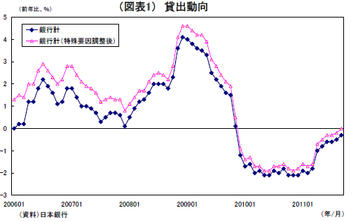

日銀は震災以降、金融市場安定のため資金供給を大幅に上積みしている（図表7,8）。日銀は資産買い入れ基金などを通じた強い金融緩和姿勢を示していることから、マネタリーベースは今後とも高い水準を維持する公算が高い。

マネーストック： 投資信託、定期預金などが下げ止まり
3
通貨供給量の代表的指標である９月のM2（現金、国内銀行などの預金）平均残高は前年比2.7％増（前月も同じ）、M3（M2 にゆうちょ銀など全預金取扱金融機関の預貯金を含む）は同2.3％増（前月は2.2％増）とともに前月から伸びはほぼ横ばいで、引き続き高い伸び率が続いている。M3 に投信や外債などを含めた広義流動性も同0.7％増（前月は同0.6％増）と4 ヵ月連続で前年比プラスを維持。

マネタリーベースの動き
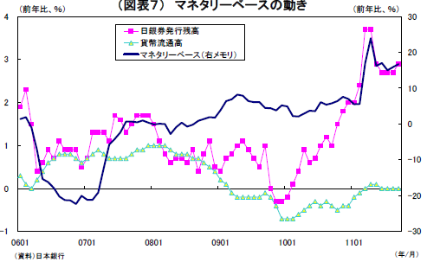

■ＢＯＥ政策金利と10年国債利回り
■ＢＯＥ政策金利と10年国債利回り
■ＢＯＥ政策金利と10年国債利回り
■ＢＯＥ政策金利と10年国債利回り
■ＢＯＥ政策金利と10年国債利回り
■ＢＯＥ政策金利と10年国債利回り
■ＢＯＥ政策金利と10年国債利回り
■ＢＯＥ政策金利と10年国債利回り
■ＢＯＥ政策金利と10年国債利回り

経営TOPICS
❖
「統計調査資料」
抜 粋
内閣府
２０１１年１０月１１日号

景気ウォッチャー調査
平成２３年９月調査結果

今月の動き （８月）

９月の現状判断ＤＩは、前月比2.0 ポイント低下の45.3 となり、２か月連続で低下した。
家計動向関連ＤＩは、台風や残暑の影響で季節商材の動きが鈍かったこと、テレビ等の駆け込み需要の反動減がみられたこと、一部で農畜産物の買い控えの動きがみられたこと等から、低下した。
企業動向関連ＤＩは、受注が増加し生産活動が回復しつつあるものの、急激な円高の進行による影響が広がっていること等から、低下した。
雇用関連ＤＩは、製造業で生産活動が回復し、求人が増加しているものの、円高の進行等を背景に採用等で慎重な姿勢もみられるようになったこと等から、横ばいとなった。
９月の先行き判断ＤＩは、前月比0.7 ポイント低下の46.4 となり、３か月連続で低下した。
先行き判断ＤＩは、企業の生産活動の回復が見込まれる一方で、消費者及び企業が先行き不透明感を持っていることや、円高の進行等により企業の経営環境悪化の懸念が強まっていること等から、企業動向部門及び雇用部門で低下した。
以上のことから、今回の調査結果に示された景気ウォッチャーの見方は、「景気の現状は、円高の影響もあり、持ち直しのテンポが緩やかになっている」とまとめられる。

全国の動向

景気の現状判断ＤＩ

1

３か月前と比較しての景気の現状に対する判断ＤＩは、45.3 となった。雇用関連は横ばいだったものの、家計動向関連、企業動向関連のＤＩが低下したことから、前月を2.0 ポイント下回り、２か月連続の低下となった。また、横ばいを示す50 を２か月連続で下回った。
図表１ 景気の現状判断ＤＩ
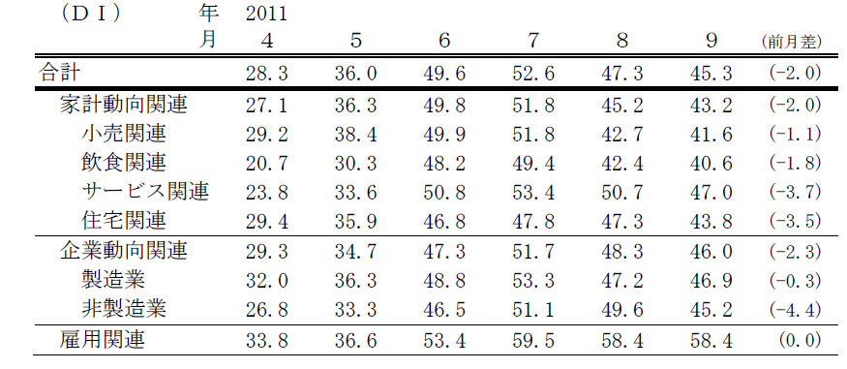

図表２ 構成比
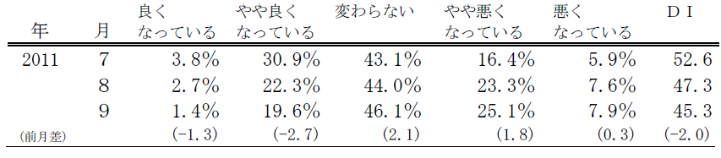

図表３ 景気の現状判断ＤＩ

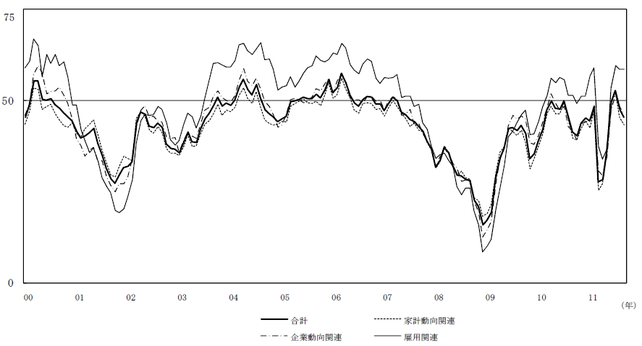

景気の先行き判断ＤＩ

2

２～３か月先の景気の先行きに対する判断ＤＩは、46.4 となった。家計動向関連のＤＩは上昇したものの、企業動向関連、雇用関連のＤＩが低下したことから、前月を0.7 ポイント下回り、３か月連続の低下となった。また、横ばいを示す50 を52 か月連続で下回った。

図表４ 景気の先行き判断ＤＩ
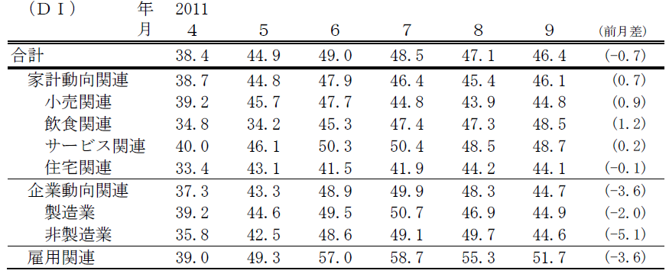

図表５ 構成比
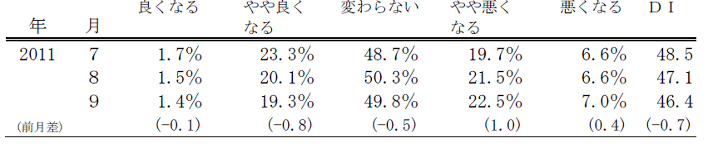

図表６ 景気の先行き判断ＤＩ
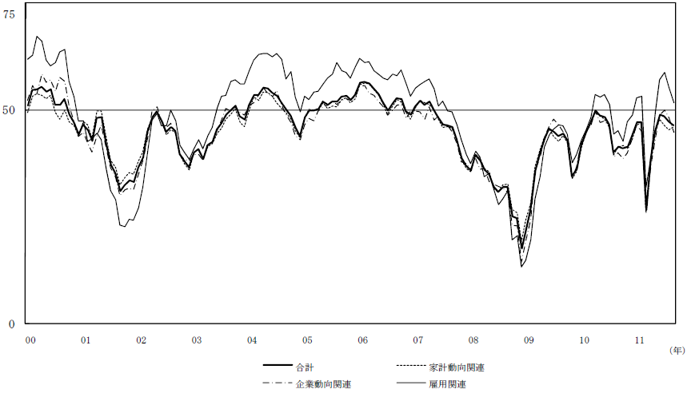

企業経営情報レポート
ジャンル：財務
ジャンル：マーケティング

ジャンル：経営

社員の意識改革を図る！
中小企業のコンプライアンス対策

ポ イ ン ト

コンプライアンス違反を引き起こす背景
1

・・・・・・・・・・・・・・・・・・・・・・・・・・・・
社内体制を整備し、コンプライアンス体制を強化する
2

・・・・・・・・・・・・・・・・・・・・・・・・・・・・
啓蒙活動でコンプライアンス体制を定着させる
3

・・・・・・・・・・・・・・・・・・・・・・・・・・・・




1

コンプライアンス違反を引き起こす背景
コンプライアンスとは何か？

コンプライアンスとは、企業や個人が社会活動を遂行する上で、社会とのかかわりで守るべき行動規範です。法令や社内の諸ルール遵守のことで、「法令遵守」「企業遵法」という概念を総括する言葉です。
このほかにも、確立された社会規範（社会常識、倫理観など）を守ることを総称しています。整理すると、コンプライアンス経営で遵守すべきルール（社会規範）は、次の３つにまとめることができます。

①法規範 | 法律、条例、その他政府の規制など
②社内規範 | 社内ルール、業務マニュアルなど
③倫理規範 | 企業倫理、社会的規範など

このうちの倫理規範については、その捉え方について定説があるわけではなく、その捉え方はそれぞれの企業の考え方に委ねられています。このように、一言でコンプライアンスといっても、その範囲を定めることは難しく、画一的に捉えることはできません。
そのため、企業で発生する不祥事には、次のようなさまざまな要素が複合的に絡み合って発生します。

①企業理念・使命感の喪失
会社への忠誠心の欠如、世論からの影響
②役職員の社会常識、倫理観の喪失
会社、自己の利益重視による顧客無視
③同質化した職場
ルール違反行為に対する無関心、なれあい主義の横行
④内部監査体制の機能不全
監査、検査機能がない、もしくはあっても機能していない
⑤不適切な人的交流
役人との癒着、反社会勢力との交際

本レポートでは、このような点に対応するための組織風土改善への取り組み方についてまとめています。是非ともご活用下さい。

2

社内体制を整備し、コンプライアンス体制を強化する
自社のコンプライアンス体制を構築する

コンプライアンス体制を強化するためには、経営者自身がコンプライアンス方針を示し、不正を許さず、不正を起こさせない仕組みを構築することが必要です。
以下でコンプライアンス体制が整備されている建設会社Ａ社の例を紹介します。
Ａ社はホームページにおいても以下の内容を公開しており、外部に対してコンプライアンスへの取り組みを全社的に行っていることを宣言しています。

【Ａ社のコンプライアンスへの取り組み方針】
国際化や情報化が進展し、ビジネスの迅速さが求められる時代において、コンプライアンスが経営に占める重要度は、ますます高まっています。当社は「企業行動規範」を定めて法令を遵守するとともに、信用と社会的責任を重んじ健全な経営を行います。

■コンプライアンス推進体制図
取締役会
コンプライアンス委員会
コンプライアンス室
推進担当者
全ての役職員
相談窓口
通報者

●コンプライアンス委員会
コンプライアンスをはじめとする企業倫理意識を社員等関係者全員に浸透させ、未然に違法行為を防ぐ仕組みを構築するために、主要な役員等で構成されるコンプライアンス委員会を設置しています。

●コンプライアンス室
コンプライアンス委員会の事務局機能としてコンプライアンス室を設置し、マニュアルの作成、教育・研修計画の立案等を担当しています。

●コンプライアンス推進担当者
事務局からの連絡事項の伝達や教育・研修の取りまとめ等、実際のコンプライアンス活動を推進するために、本社各部門および全支店にコンプライアンス推進担当者を配置しています。

●コンプライアンス教育・研修の実施
毎年度、全社員を対象としてコンプライアンス教育・研修会を開催し、社員のコンプライアンスに対する理解を高めています。前期は「コンプライアンスマニュアル」を、後期は「建設業法遵守のためのマニュアル」をテキストとして毎年２回研修を実施しています。

●コンプライアンス相談窓口の設置
企業活動や社員の行動が、法令、コンプライアンスマニュアル等から逸脱していると思われる場合に、違反行為を未然に防止できるよう、電子メール、電話等で通報および相談できる窓口を設けています。

●違反者に対する措置の厳格化
法令等違反行為に対して、会社規定に則り厳正に処分することを周知するとともに、役員を含めた就業規則を整備しています。

●重大な法令違反行為に対する通報の義務化
指名停止、営業停止など会社に重大な損害を与える行為を知った場合、会社に通報することを義務化しています。

●コンプライアンスに関わる規程、マニュアル類の整備
「企業行動規範｣で定めた内容について、社員が具体的に守らなければならない事項をコンプライアンスマニュアルにわかりやすくまとめ、イントラネットで公開しています。また、以下の規程・マニュアル類を整備し、コンプライアンス活動に対する社員の理解に役立てています。

●建設業法遵守のためのマニュアル  ●独占禁止法遵守マニュアル  ●個人情報保護マニュアル | ●暴力団対策マニュアル  ●公益通報者保護規程

自社のコンプライアンスマニュアルを作成する

具体的な制度運用方法としては、全社員にコンプライアンス経営の徹底を図るためのコンプライアンスマニュアルを作成し、全員に配布し、日常的にも指導、教育を徹底していくことが必要です。

3

啓蒙活動でコンプライアンス体制を定着させる
コンプライアンスを啓蒙するための具体的研修例

コンプライアンス研修の実施にあたり、教育を通してどのような人材を育成したいのかを明確にする必要があります。どのような人材になればいいのか、そのような人材が増えると職場や組織はどうなのるかを示すことで、コンプライアンスへ取り組む意義を確認できます。下記のような階層別コンプライアンス研修体系を整備して、意識醸成を図ることが大切です。

■階層別コンプライアンス研修の例
①新人～一般職員 コンプライアンスの基礎知識習得
●コンプライアンスは自社にとってどのような影響を及ぼすか
●社員の心構え、規範行動の遵守
②主任～係長 コンプライアンスの対処法の理解
●部下の行動見本としてのあり方
●コンプライアンス事例に対する対処法の理解
③課長～部門長 コンプライアンスの組織的な問題解決策の実践
●組織におけるコンプライアンス機能
●機能を有効にするための管理職の役割
④経営者層
●法人の社会的使命と経営者の責任
●社内コンプライアンス体制の構築法

■一般社員向けコンプライアンス研修のカリキュラム例
時間帯 | テーマ
10：00～11：00 | １．わが社の創業精神およびコンプライアンスに関する法律基礎知識
11：00～12：00 | ２．最近の不祥事によって失敗した企業の事例研究  ＜事例ビデオ視聴、グループディスカッション＞
13：00～14：00 | ３．わが社の就業規則の理解
14：00～15：00 | ４．わが社における過去のインシデントについて  ＜グループディスカッション＞
15：00～16：00 | ５．わが社の行動規範の見直し  ＜グループディスカッション、発表＞

経営データベース
1
ジャンル： 経営実務 ＞ サブジャンル： Ｍ＆Ａ

Ｍ＆Ａの代表的な手法
uestion
Q
Q
Ｍ＆Ａの代表的な手法について教えてください。

nswer
a
a
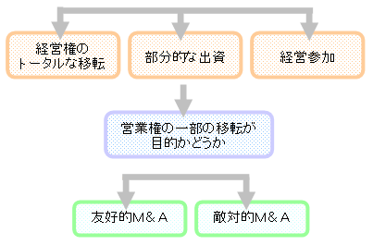
Ｍ＆Ａには６種類の手法があり、その目的によって活用すべき手法が変わります。
Ｍ＆Ａの目的を明確にするうえでの確認事項
（１）株式譲渡
売り手側企業が買い手側企業に保有株式を売却する方法で、最も一般的な手法です。この方法だと一定の経営権を取得することができる反面、簿外債務など、売買時には分からなかったものまで引き受けることになる可能性があります。
（２）新株引受
売手企業が買手企業に新株を引き受けてもらう手法です。売手側の持株比率を相対的に下げることで経営権を移転します。資本金が増えるので、企業の財務基盤が強化されるというメリットがあります。他方では、売手側の経営権が全く排除されることにはならないという点があります。
（３）営業譲渡
会社の資産を評価し、会社ごとではなく、中身だけを売買する手法です。簿外債務を引き継ぐ可能性がないことから買手側にとって有利な手法です。
（４）合併
会社の資産を評価し、会社ごとではなく、中身だけを売買する手法です。簿外債務を引き継ぐ可能性がないことから買手側にとって有利な手法です。
（５）株式交換
通常の株式譲渡では、買手側は売手側に現金を支払いますが、株式交換では買手側が自社の株式で売買代金を支払うことになります。買手側は現金なしでＭ＆Ａを行うことができるメリットがあります。
（６）会社分割（吸収分割）
会社の営業の全部または一部を他の会社(すでに存在する会社でも、新たに設立する会社でもよい)に包括的に承継させる制度です。会社分割には新設分割と吸収分割の二種類があります。Ｍ＆Ａにおいては、既存の会社が分割する会社の営業を承継する吸収分割のスキームを使い、親会社が複数の子会社で重複している事業を統合して、一つの子会社に集中させることにより、組織の再編成をするような場合に適しています。
経営データベース
2
ジャンル： 経営実務 ＞ サブジャンル： Ｍ＆Ａ

Ｍ＆Ａにおける企業評価
uestion
Q
Q
Ｍ＆Ａにおける企業評価（株価評価）の方法を教えてください。

nswer
a
a
代表的な評価方法の概要をご説明します。

時価純資産価額方式 | 評価対象会社の時価の純資産価額を算出し、これを企業価値とみなす方式です。企業の純資産（総資産－総負債）は、決算書の資本合計を見ればすぐにわかりますが、それはあくまで簿価の数字ですので、有価証券や土地の含み損益を勘案するなどの修正を行って、時価純資産価額を求めます。  この時価純資産価額方式は、日本の中小企業の企業評価においては最もよく用いられるものですが、これだけでは会社の将来性等を考慮していないという短所があります。そのため、評価企業の将来性や収益力、のれん等を「営業権」として加味し、「時価純資産価額＋営業権」を、その企業全体の価値として評価するのが一般的です。
ＤＣＦ（ディスカウンテッド・キャッシュフロー）方式 | 評価対象会社の将来のキャッシュフローを予測し、これを現在価値に還元した合計額を、その会社の評価額とするものです。簡単に言えば、その企業の将来にわたる収益力をベースにした評価方法で、海外ではこの方式による評価額が重視される傾向が強いようです。日本でも大企業を中心に、この方式を採用するケースが増えてきています。  ただ、中小企業においては中長期的な事業計画を策定している企業が少なく、将来の収益予想が難しいことなどから、日本の中小企業のＭ＆Ａでは、このＤＣＦ方式はあまり採用されていないのが現状です。
類似業種（会社）比準方式 | 評価対象会社が属する類似業種の公開企業の平均株価をもとに、１株当たりの利益・純資産・配当金について、公開企業と評価対象会社を比較して株価を算定する方式です。また、類似会社比準方式もほぼ同じ評価方式ですが、比較する対象が同業種ではなく、類似する会社である点が異なります。  この方式は、評価会社が公開会社に匹敵する規模がある場合や、適切な類似会社が存在する場合には説得力を持ちますが、評価会社が債務超過、無配の場合や、事業規模が相対的に小さい場合などには適当でないこともあります。

